КАДЕТСКАЯ ФОРМА
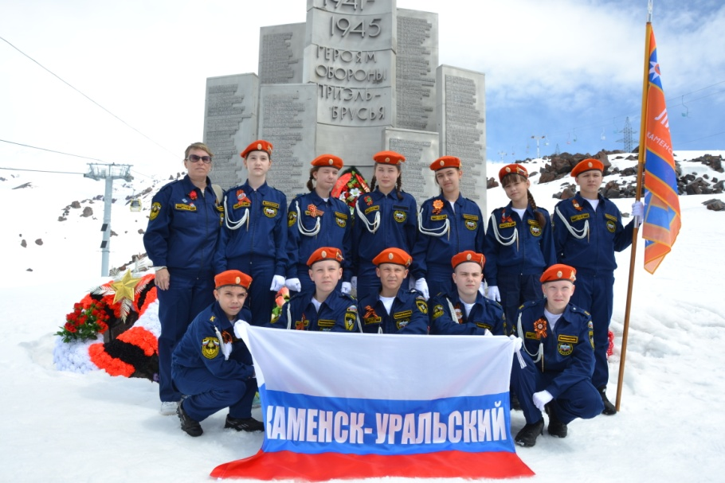
Костюм: куртка и брюки (девочкам +юбка) На костюме нашивки МЧС.
Аксельбант белый с одним наконечником | 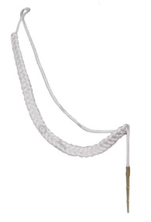
Перчатки белые | 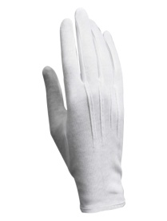
Футболки синяя и белая | 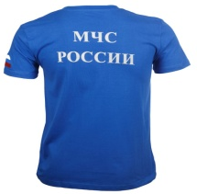
Берет МЧС с кокардой и флажком (большим) | 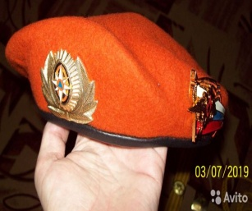
Черные туфли Черные носки Девочки – белые банты

Форму можно заказать по адресу : г. Каменск – Уральский, ул. Лермонтова,38а
Магазин «Спецодежда»

